Sử dụng Version tiếng Anh làm ngôn ngữ chính
- Trang chủ

Dong Dot Area, Nam Hoa Lu, Ninh Binh Province, Vietnam => Tam Coc Area, Ninh Binh Province, Vietnam
Hai biểu tượng điện thoại ở 2 số hotline đưa về cùng 1 biểu tượng cho đồng bộ
Hotline 1: Sửa thành +84 9 42 06 05 33
Hotline 2: Sửa thành +84 9 86 96 98 98
Thêm Hotline 3: +84 3 37 40 84 84 (Français)
Tên khách sạn: Chữ “CỐC” viết không dấu “COC” vì là version tiếng anh.
Mục Ninh Binh Tours => Daily Tours
Đổi “Contact” thành “Book now”
Khi click vào nút “Book now” sẽ hiện ra bảng dưới đây:
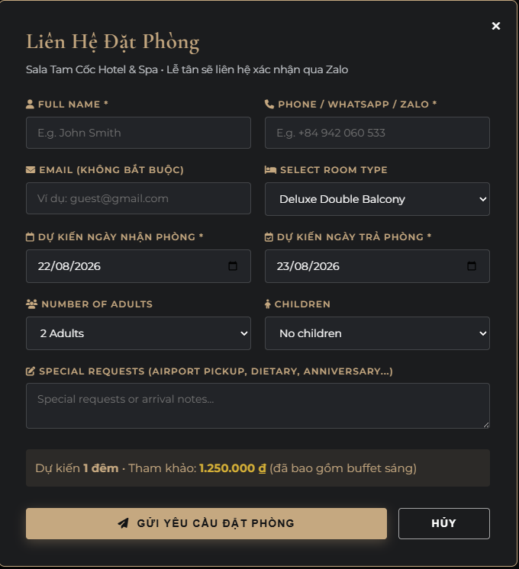
Liên hệ đặt phòng => Booking Inquiries
Sala Tam Coc Hotel & Spa • Our team will contact you via Zalo/WhatsApp to confirm your reservation.
Email (không bắt buộc) => Email (Optional)
Dự kiến ngày nhận phòng => Expected check-in date
Dự kiến ngày nhận phòng => Expected check-out date
Dự kiến 1 đêm • Tham khảo: 1.250.000 ₫ (đã bao gồm buffet sáng) => Estimated for 1 night • Reference price: 1,250,000 VND (includes buffet breakfast)
Gửi yêu cầu đặt phòng => Submit booking request
Hủy => Cancel
An oasis of peace nestled amid the limestone peaks and golden rice paddies of legendary Ninh Binh => A serene retreat amid the timeless beauty of Ninh Binh
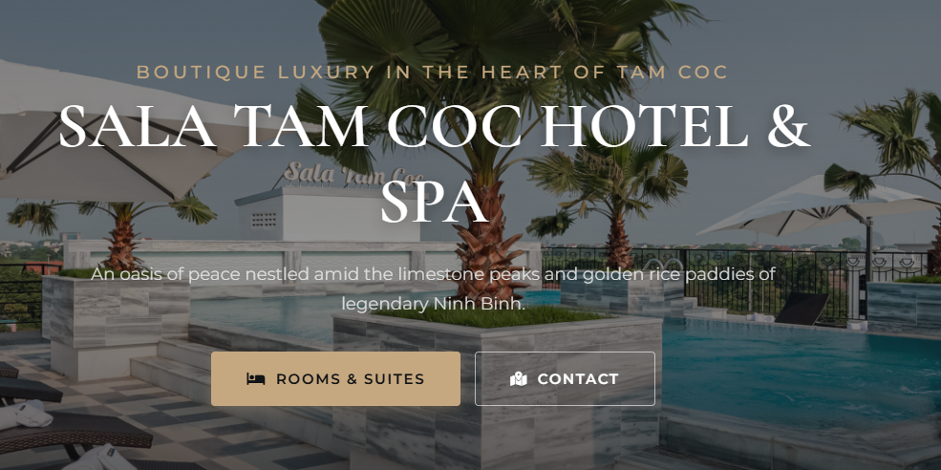
Boutique Luxury in the heart of tam coc => WELCOME TO
Chữ “Sala Tam Cốc Hotel & Spa” để cùng 1 dòng.
Bỏ 2 nút “Rooms & Suites” và “Contact” ở đây đi.
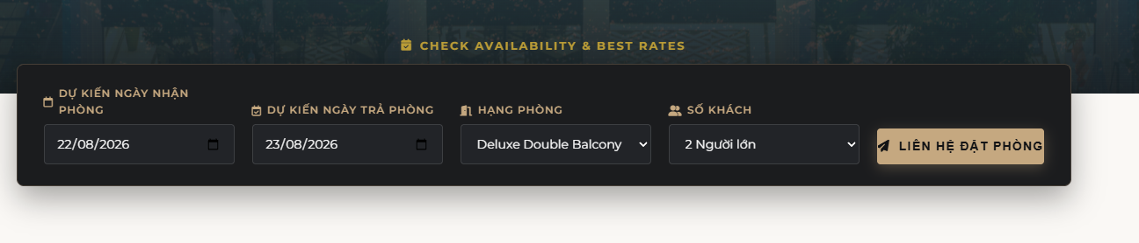
Dự kiến ngày nhận phòng => Expected check-in date
Dự kiến ngày nhận phòng => Expected check-out date
Hạng phòng => Room category
Số khách => Number of guests
Các lựa chọn ở trong mục “Số khách”
1 người lớn => 1 Adult
2 người lớn => 2 Adults
3 người lớn => 3 Adults
4+ Người (Gia Đình) => 4+ People (Family)
Liên hệ đặt phòng => Booking Inquiries
Khi click vào Liên hệ đặt phòng, thông tin bên trong đổi hết sang tiếng Anh như nút “Book now” bên trên.
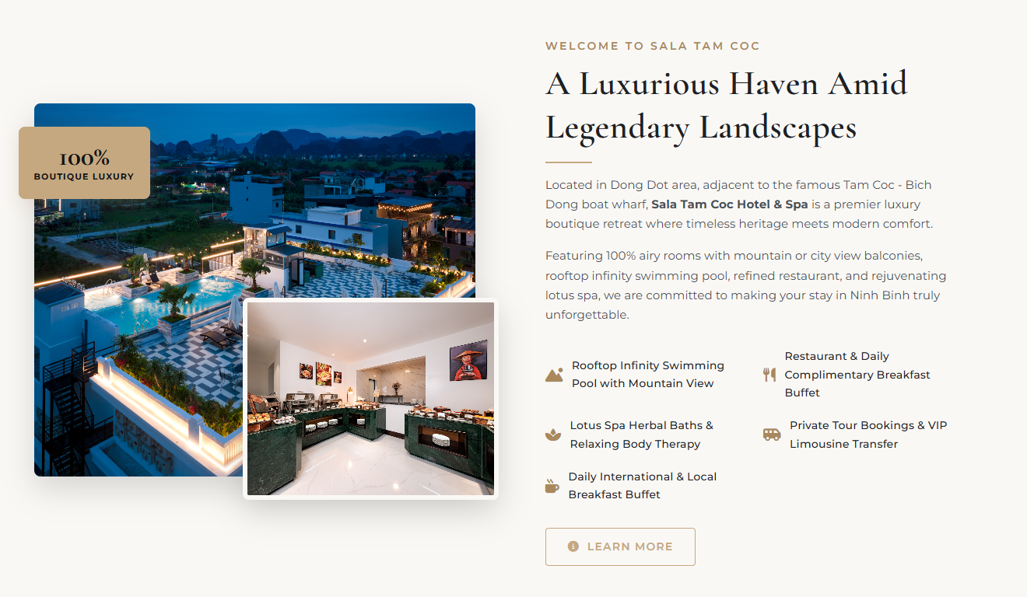
100% Boutique Luxury => A New Boutique Hotel
Restaurant & Daily Complimentary Breakfast Buffet => Restaurant & Daily Complimentary Buffet Breakfast
Bỏ “Daily International & Local Breakfast Buffet”
Sửa lại mô tả thành như dưới đây:
Located in the heart of Tam Coc, just steps from the famous Tam Coc Boat Wharf, Sala Tam Coc Hotel & Spa is a charming boutique hotel where the timeless beauty of Ninh Binh meets contemporary comfort and thoughtful hospitality.
Our elegantly designed rooms feature private balconies with refreshing mountain or city views, offering a peaceful retreat after a day of exploring. At Sala Tam Coc Hotel & Spa, every detail is thoughtfully designed to provide a warm, comfortable, and memorable stay — making it the perfect choice for discovering the natural beauty and cultural heritage of Ninh Binh.
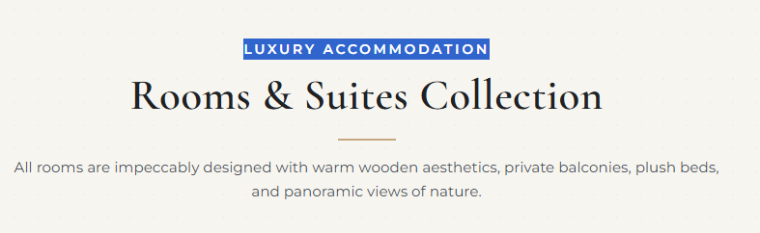
Luxury Accommodation => Accommodation
Tiện ích chung của các phòng:
Wifi, tivi, điều hòa, vòi sen, trà cà phê, nước lọc trong phòng, ô, két sắt, dép đi trong nhà, áo choàng tắm.
Thông tin về các phòng:
Loại phòng | Giá phòng | Bố trí giường | Số khách
Superior Double City view – 28m2 | From 1.100.000 | 1 King Bed | 02
Superior Triple city view – 30m2 | From 1.500.000 | 3 Singles Bed | 03
Deluxe Double balcony – 28m2 | From 1.300.000 | 1 King Bed | 02
Deluxe Twin balcony – 35m2 | From 1.500.000 | 2 King Beds | 02 – 04
Luxury Double with Balcony & Bath tub – 28m2 | From 1.700.000 | 1 King Bed + bathtub | 02
Luxury Twin with Balcony & Bath tub – 35m2 | From 1.700.000 | 1 King Bed + bathtub | 02 – 04
Deluxe Family Balcony – 35m2 | From 2.000.000 | 2 King Beds | 04
Family Connecting room 1 – 55m2 | From 2.500.000 | 2 King Beds | 04 – 06
Family Connecting room 2 – 60m2 | From 2.700.000 | 2 King Beds + 1 Single Bed | 05 – 07

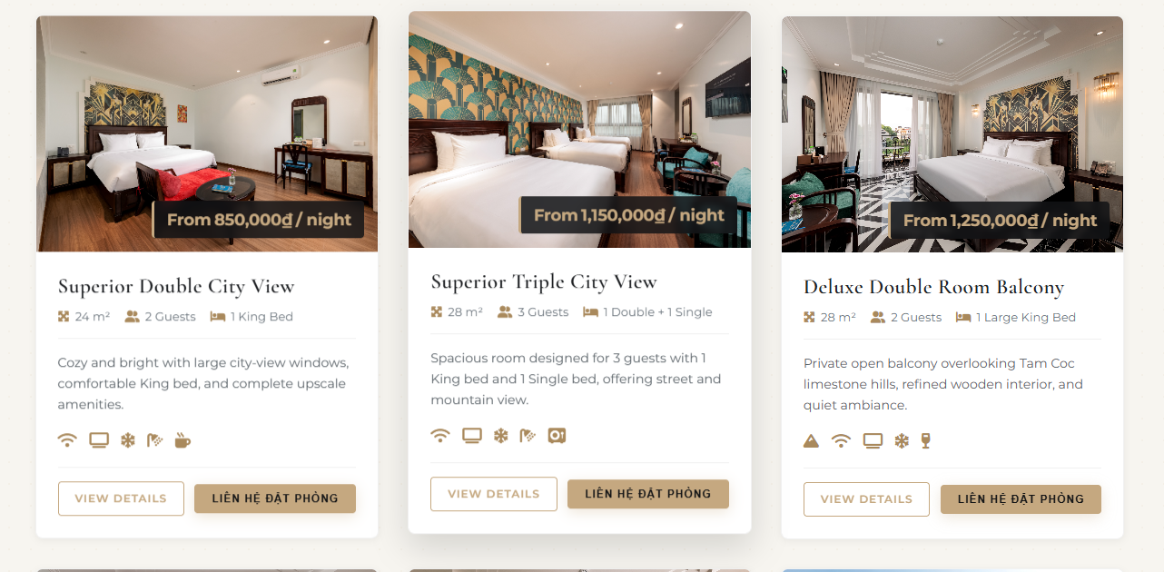

Sửa lại giá From….. như trong bảng bên trên.
Liên hệ đặt phòng => Booking Inquiries (bất kì chỗ nào có đều sửa hết như vậy).
Sửa nội dung mô tả về giường đúng với thông tin như bảng bên trên.

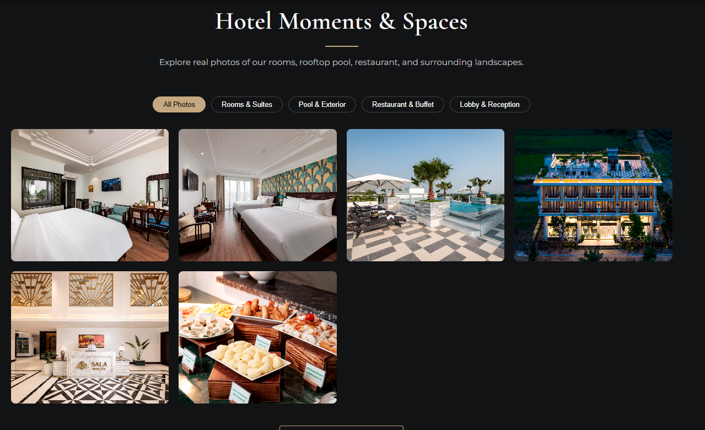
- Chọn them 2 ảnh đẹp nữa để đưa vào 2 ô trống đen.
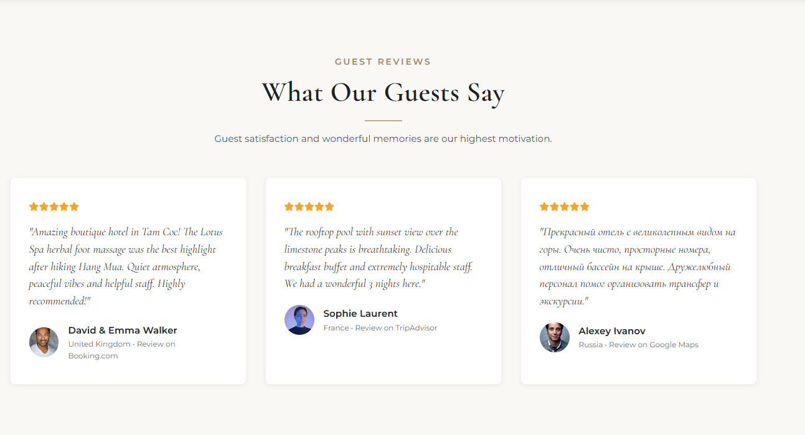
Sửa nội dung comment của khách như sau:
Comment 1: A gorgeous hotel, very high-end finishes. You will feel like you are staying in a 5 stars hotel, staff and family are extremely courteous, friendly, helpful. Breakfast is really tasty with great options and choices. Complimentary bikes, close to the town, great pool to relax at and overall a real treat if you get to stay!
Mr. Ken – Australia – Review on Booking.com – gán luôn đường link đến Booking của khách sạn
Comment 2: My room was beautifully furnished, bright, and very comfortable. I especially enjoyed the variety of food available at the restaurant, from authentic Vietnamese dishes to European options. The rooftop swimming pool offers breathtaking mountain scenery and is the perfect place to unwind after a day of sightseeing. The attentive staff made me feel at home from the moment I arrived. I highly recommend this hotel to anyone visiting Tam Coc.
Mrs. Clara Whitmore – USA – Review on Trip Advisor - gán luôn đường link đến Trip Advisor của khách sạn
Comment 3: Best Hotel on the Trip so far. It is very clean especially in the bathroom and very comfortable. The owner and staff are super polite and helpful, providing excellent service. We really would habe loved to stay longer here. The pool at the rooftop is really a highlight with a beautiful view. Rooms are really modern and up to date, everything looks brand new.
Mr. Leomad – Germany - Review on Google Maps - gán luôn đường link đến Google Maps của khách sạn
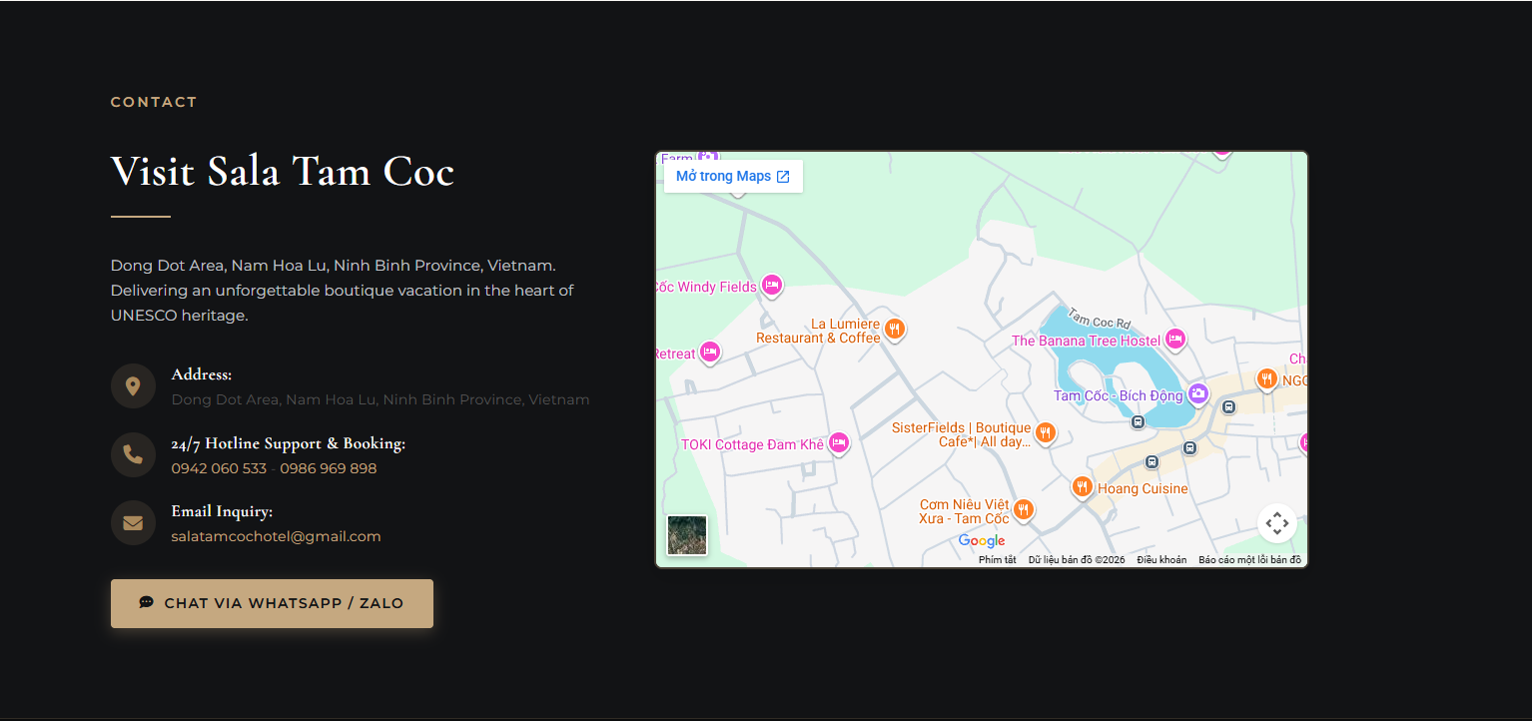
Visit Sala Tam Coc => Sala Tam Coc Hotel & Spa
Dong Dot Area, Nam Hoa Lu, Ninh Binh Province, Vietnam => Tam Coc Area, Ninh Binh Province, Vietnam
Adresse: Sửa như bên trên
24/7 Hotline…..: +84 9 42 06 05 33 / +84 9 86 96 98 98 / +84 3 37 40 84 84 (Français)
Mở trong Maps => Open in Maps kèm luôn định vị khách sạn vào.
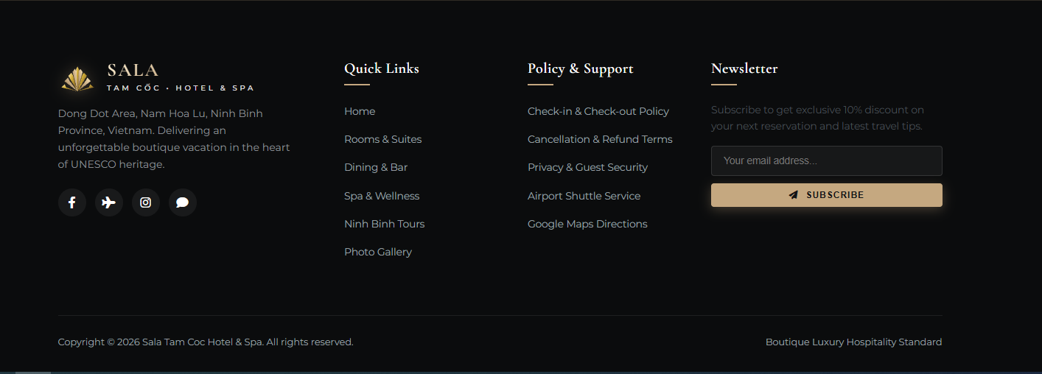
Tên khách sạn cạnh logo: chữ “COC” bỏ dấu,
Địa chỉ bên dưới sửa thành => Tam Coc Area, Ninh Binh Province, Vietnam
Delivering……… cho xuống dòng khác. Mấy biểu tượng bên dưới gán đường link của khách sạn.

